**Instalação do Jenkins:**

Acessar o site do Jenkins: <https://www.jenkins.io/>

Clicar em Download

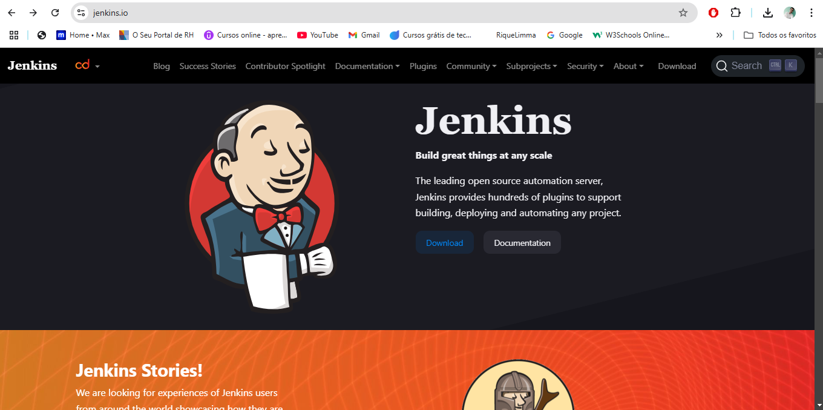

Após clicar em Past Releases:

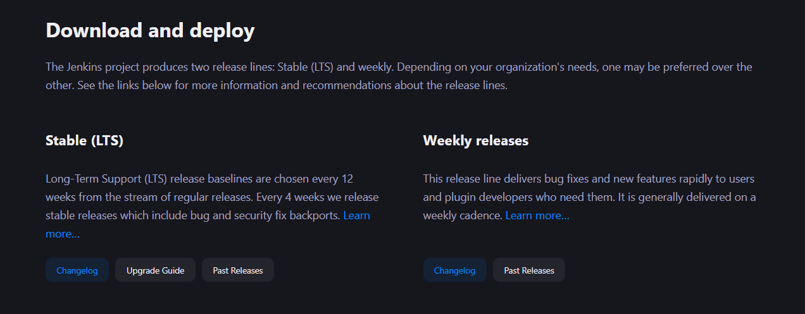

Escolher a versão: 2.492.1

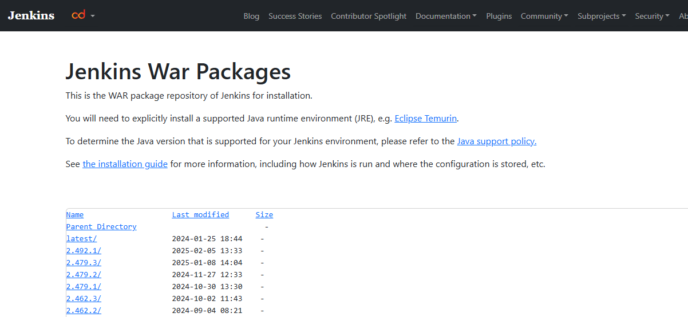

Baixar o Jenkins.war

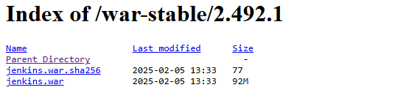

Agora com o Jenkins.war baixando vamos para a aréa de trabalho.

Abrir o pomt comando, clica no window ou CTRL junto com Windows do teclado e digita cmd e aperta no enter do teclado.do teclado e digita cmd e aperta no enter do teclado.



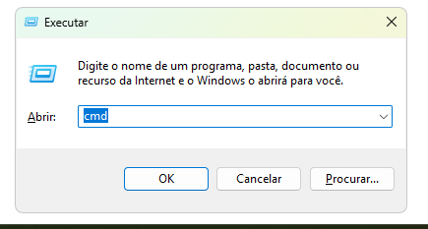

Vai abrir o cmd não precisa ser com administrador não.

Digita cd <caminho do jenkins.war> e aperta enter

**Exemplo:**

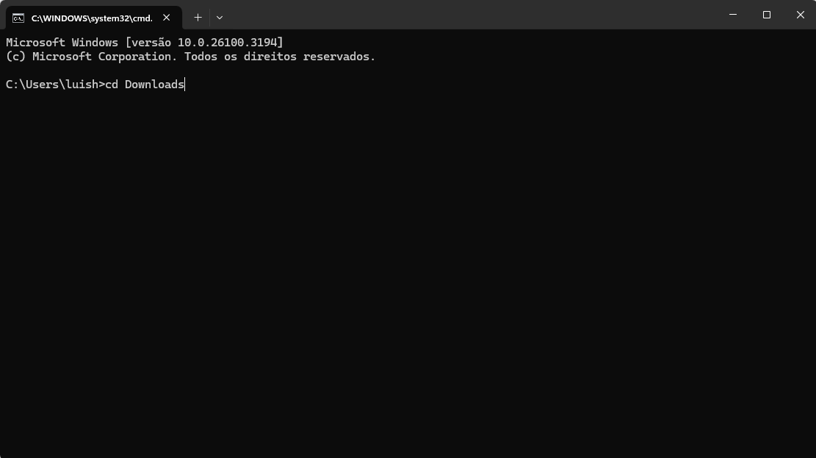

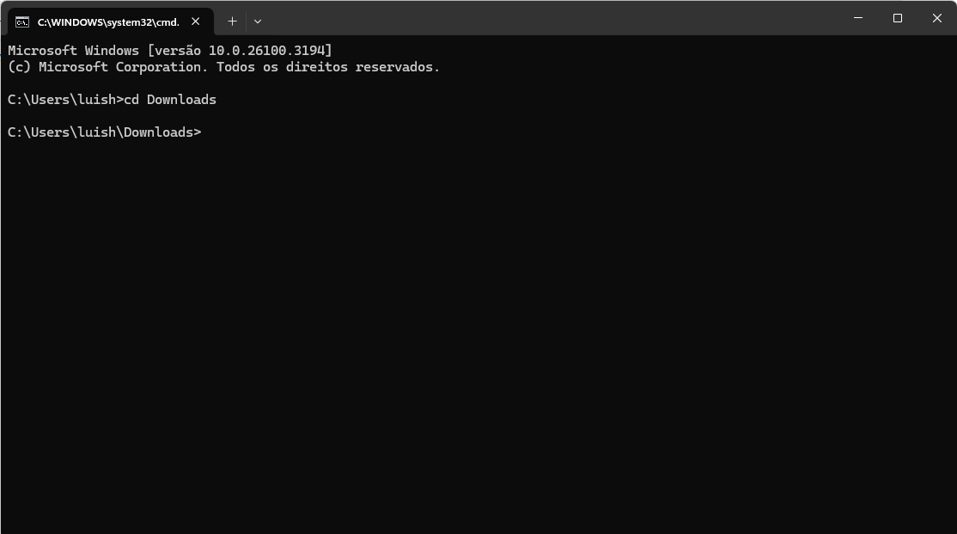

Comandos para inicializar o jenkins:

Digitar java -jar jenkins.war

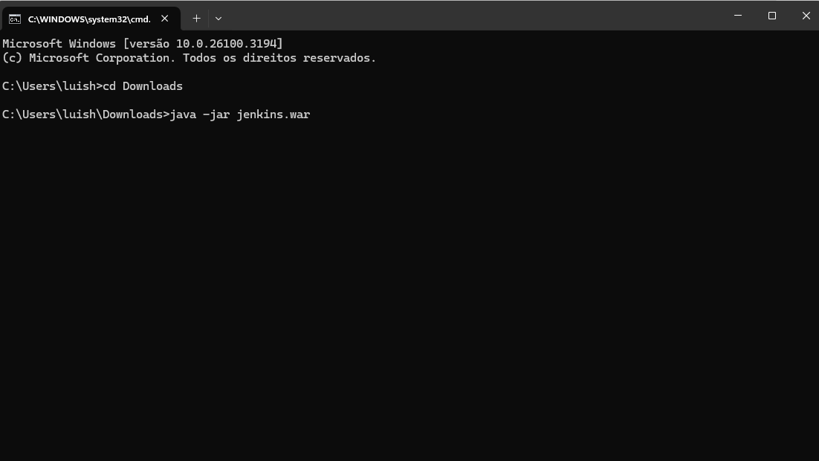

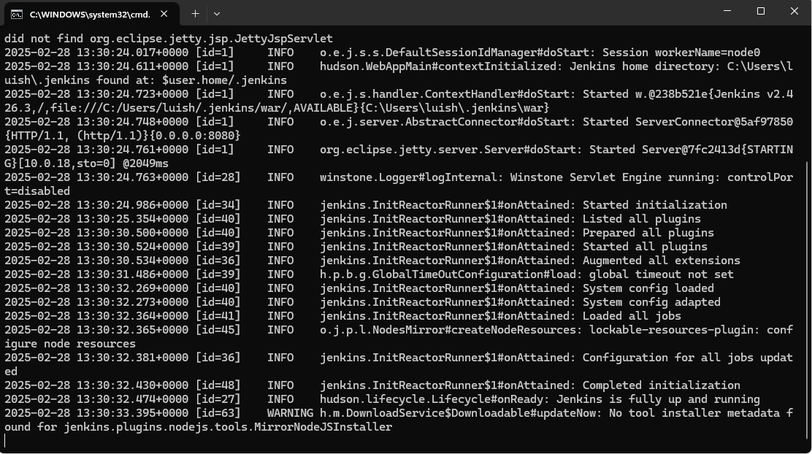

Pra quem inicializar pela primeira vez segue um vídeo que foi feito nesse projeto para configurar o login e senha do jenkins.

<https://www.youtube.com/watch?v=fVmQv5CSizY&t=910s&ab_channel=GustavoMarcel>

Inicializa o Jenkins

java -jar jenkins.war

Abrir o navegador

URL: http://localhost:8080

Pegar a senha que vaio gerar o cdm

EXEMPLO: 4546456454ASDASDASDAS

**Criação da pipeline:**

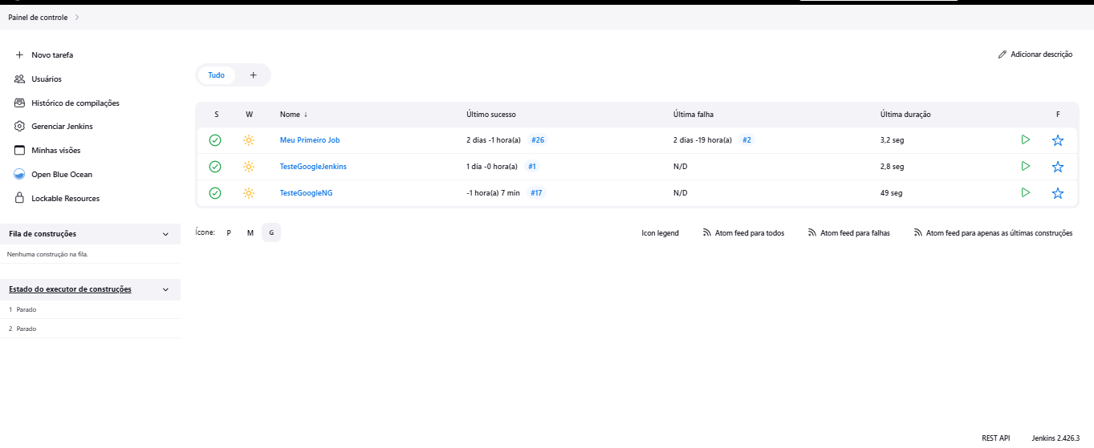

Após clicar em nova tarefa, escolher da um nome para seu job e escolhe a opção “Pipeline” e clicar em “Tudo certo”

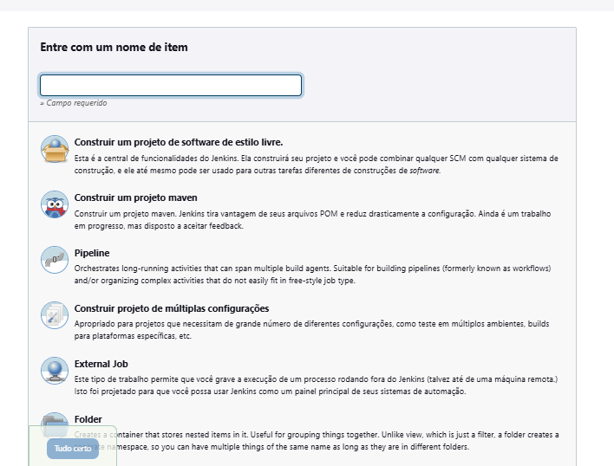

Nas configurações

Descrição e opcional

Marcar:

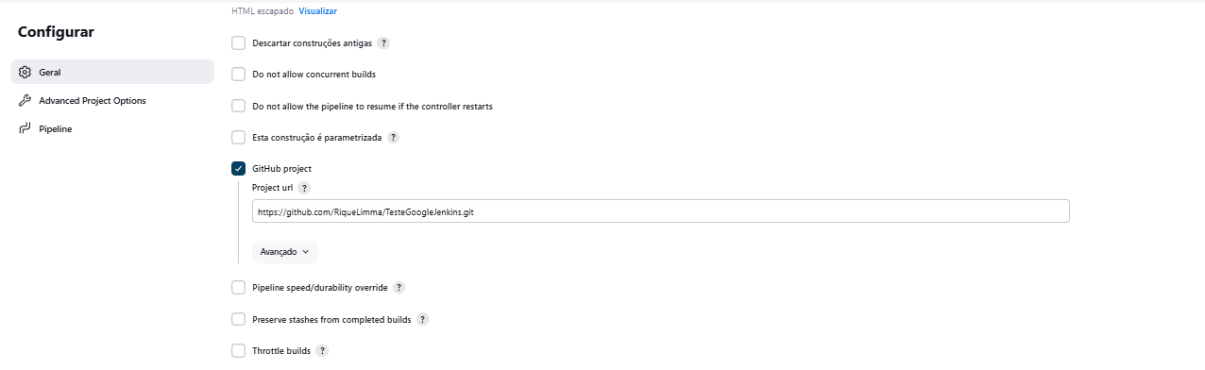

Desmarcado.

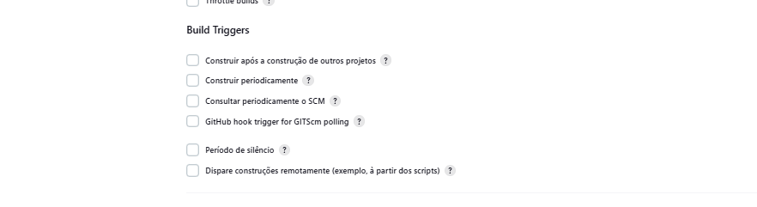

Selecionar:

Pipeline script from SCM

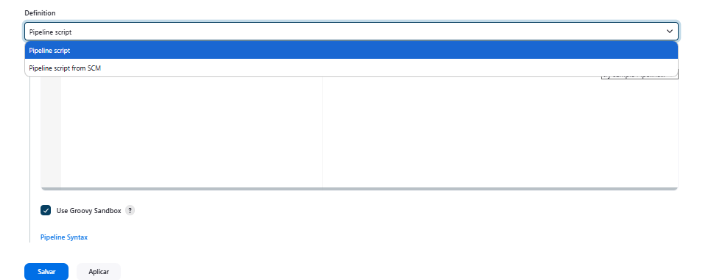

Seleciona: Git

Colocar seu repositória e brach que será rodado o test

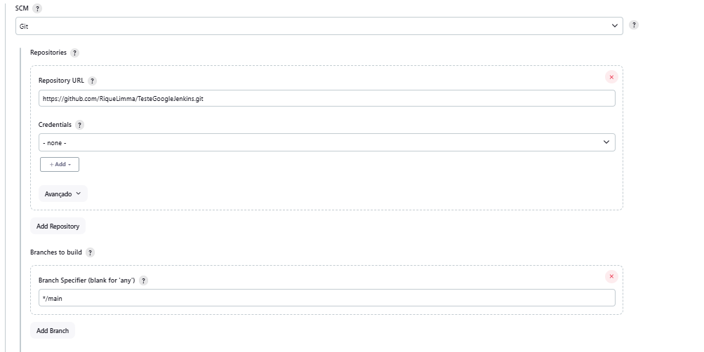

Caminho do jenkinsfile que está dentro do projeto.

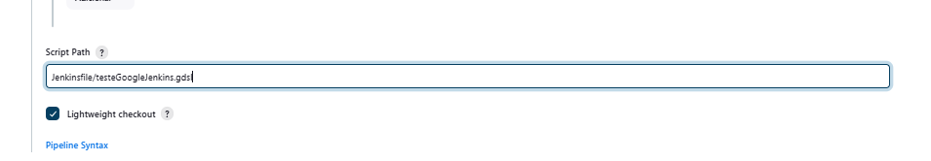

Com o job criar só executar: Clicar no construir agora

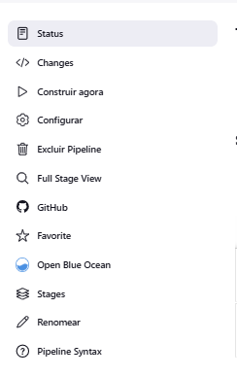

Teste com pass:

